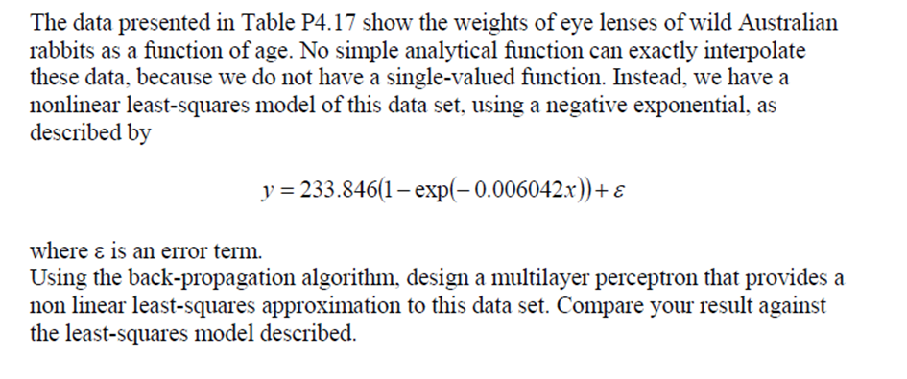
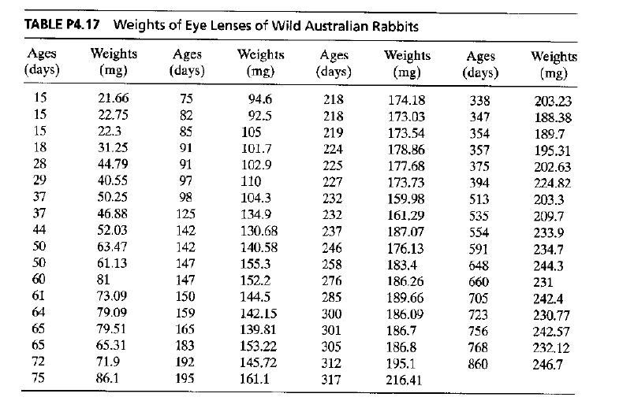
داده های ارائه شده در جدول P4.17 وزن لنزهای چشمی خرگوش های وحشی استرالیایی را به عنوان تابعی از سن نشان می دهد. هیچ تابع تحلیلی ساده ای نمی تواند دقیقاً این داده ها را درون یابی کند، زیرا ما یک تابع با ارزش واحد نداریم. در عوض، ما یک مدل حداقل مربعات غیرخطی از این مجموعه داده داریم، با استفاده از نمایی منفی، همانطور که توسط
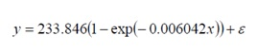
جایی که $ε$ یک عبارت خطا است. با استفاده از الگوریتم پس انتشار، یک پرسپترون چند نفره طراحی کنید که یک تقریب حداقل مربعات غیرخطی را برای این مجموعه داده ارائه می کند. نتیجه خود را با مدل کمترین توالی توصیف شده مقایسه کنید.

